[NT:PAGE=单项选择题$]
一、单项选择题
1.2018 年 3 月 1 日，乙公司应付甲公司 105000 元，甲公司为该债权计提了坏账准备 1000元，由于乙公司发生严重财务困难，经与甲公司协商达成债务重组协议，乙公司以账面价值20000 元、公允价值 80000 元的存货抵偿全部债务，不考虑相关税费，乙公司应确认的债务重组利得为( )元。
A. 25000
B.24000
C.35000
D.34000
【答案】A
2.2017 年 12 月 31 日，甲公司有一项未决诉讼，预计在 2017 年年度财务报告批准报出日后判决，胜诉的可能性为 60%，甲公司胜诉，将获得 40 万元至 60 万元的补偿，且这个区间内每个金额发生的可能性相同，不考虑其他因素，该未决诉讼对甲公司 2017 年 12 月 31 日资产负债表资产的影响为( )万元。
A. 40
B.0
C.50
D.60
【答案】B
3. 2017 年，甲公司当期应交所得税 15800 万元，递延所得税资产本期净增加 320 万元(其中 20 万元对应其他综合收益)，递延所得税负债未发生变化，不考虑其他因素，2017 年利润表应列示的所得税费用金额( )万元。
A. 15480
B.16100
C.15500
D.16120
【答案】C
4. 甲公司 2017 年财务报告批准报出日为 2018 年 3 月 20 日，属于资产负债表日后调整事项的是( )。
A. 2018 年 3 月 9 日公布资本公积转增资本
B.2018 年 2 月 10 日外汇汇率发生重大变化
C. 2018 年 1 月 5 日地震造成重大财产损失
D. 2018 年 2 月 20 日发现上年度重大会计差错
【答案】D
5. 属于企业会计估计变更的是( )。
A.无形资产摊销方法由年限平均法变为产量法
B.发出存货的计量方法由移动加权平均法改为先进先出法
C.投资性房地产的后续计量由成本模式变为公允价值模式
D.政府补助的会计处理方法由总额法变为净额法
【答案】A
编辑推荐：
2019年各省中级会计准考证打印时间汇总
2019中级会计考试培训 零基础轻松备考
快速收藏!2018年中级会计真题及答案
[NT:PAGE=多项选择题$]
二、多项选择题
1.下列各项中，作为企业筹资活动现金流量进行列报的是( )。
A.购买固定资产支付的现金
B.预收的商品销售款
C.支付的借款利息
D.支付的现金股利
【答案】CD
三、判断题
1.企业合并形成的商誉至少应当于每年年末进行减值测试。( )
【答案】√
2.不具有商业实质的非货币性资产交换，应以换出资产的公允价值和应支付的相关税费作为换入资产的成本。
【答案】×
【解析】不具有商业实质的非货币性资产交换，应以换出资产的账面价值为基础计算换入资产的成本。
编辑推荐：
2019年各省中级会计准考证打印时间汇总
2019中级会计考试培训 零基础轻松备考
快速收藏!2018年中级会计真题及答案
[NT:PAGE=计算分析题$]
四、计算分析题
1.甲公司对投资性房地产采用公允价值模式进行后续计量，2017 年到 2018 年资料如下：
资料一：2017 年 3 月 1 日，甲公司将一栋原作为固定资产的一栋写字楼以经营租赁的方式出租给乙公司并办妥相关手续，租期为 18 个月。当日，写字楼的公允价值为 16000 万元，原值为 15000 万元，已计提累计折旧的金额为 3000 万元。
资料二：2017 年 3 月 31 日，甲公司收到出租写字楼的租金 125 万元，存入银行。2017 年12 月 31 日，该写字楼的公允价值为 17000 万元。
资料三：2018 年 9 月 1 日，租期已满，甲公司以 17500 万元的价格出售该写字楼，价款已存入银行，出售满足收入确认条件，不考虑其他因素。
(1) 编制 2017 年 3 月 1 日甲公司出租该写字楼的相关会计分录。
(2) 编制 2017 年 3 月 31 日甲公司收到租金的会计分录。
(3) 编制 2017 年 12 月 31 日写字楼公允价值变动的会计分录。
(4) 编制 2018 年 9 月 1 日甲公司出售该写字楼的会计分录。
(3) 编制 2017 年 12 月 31 日写字楼公允价值变动的会计分录。
(4) 编制 2018 年 9 月 1 日甲公司出售该写字楼的会计分录。
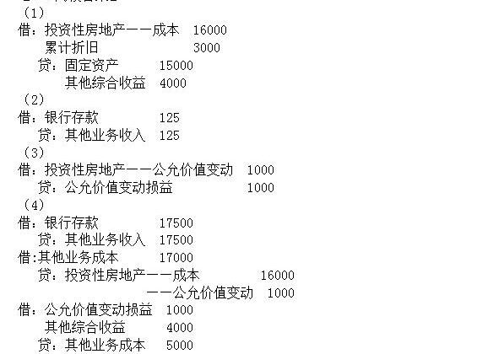
2.甲股份有限公司(以下简称“甲公司”)拟自建厂房，与该厂房建造相关的情况如下：
(1)2016 年 1 月 1 日，甲公司按面值发行公司债券，专门筹集厂房建设资金。该公司债券为 3 年期分期付息、到期还本不可提前赎回的债券，面值为 20000 万元，票面年利率为 7%，发行所得 20000 万元存入银行。
(2)甲公司除上述所发行公司债券外，还存在两笔流动资金借款：一笔于 2016 年 1 月 1日借入，本金为 5 000 万元，年利率为 6%，期限 3 年;另一笔于 2017 年 1 月 1 日借入，本金为 3 000 万元，年利率为 8%，期限 5 年。
(3)厂房建造工程于 2016 年 1 月 1 日开工，采用外包方式进行。有关建造支出情况如下：
2016 年 1 月 1 日，支付建造商 15 000 万元;
2016 年 7 月 1 日，支付建造商 5 000 万元;
2017 年 1 月 1 日，支付建造商 4 000 万元;
2017 年 7 月 1 日，支付建造商 2 000 万元;
(4)2017 年 12 月 31 日，该工程达到预定可使用状态。甲公司将闲置的借款资金投资于固定收益债券，月收益率为 0.3%。假定一年为 360 天，每月按 30 天算。
要求(1)编制甲公司 2016 年 1 月 1 日发行债券的账务处理。
要求(2)计算 2016 年资本化的利息金额，并编制会计分录。
要求(3)计算 2017 年建造厂房资本化及费用化的利息金额，并编制会计分录。
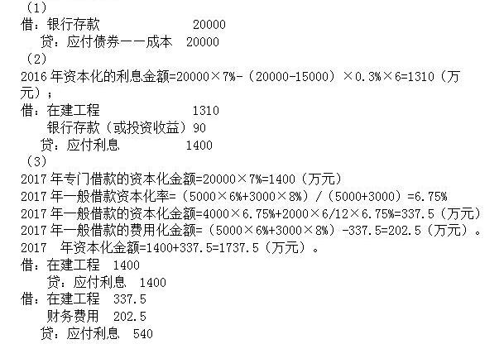
编辑推荐：
2019年各省中级会计准考证打印时间汇总
2019中级会计考试培训 零基础轻松备考
快速收藏!2018年中级会计真题及答案
[NT:PAGE=综合题$]
五、综合题
1.2017 年 1 月 1 日，甲公司以银行存款 5700 万元自非关联方取得乙公司 80%的有表决权的股份，对乙公司进行控制，本次投资前，甲公司不持有乙公司股份且与乙公司不存在关联方关系，甲公司、乙公司的会计政策和会计期间相一致。
资料一：2017 年 1 月 1 日，乙公司所有者权益的账面价值为 5900 万元，其中：股本 2000万元，资本公积 1000 万元，盈余公积 900 万元，未分配利润 2000 万元。除存货的公允价值高于账面价值 100 万元外，乙公司其余各项可辨认资产、负债的公允价值与其账面价值相同。
资料二：2017 年 6 月 30 日，甲公司将其生产的成本为 900 万元的设备以 1200 万元的价格出售给乙公司，当期，乙公司以银行存款支付货款，并将该设备作为行政管理用固定资产立即投入使用，乙公司预计设备的使用年限为 5 年，预计净残值为 0，采用年限平均法计提折旧。
资料三：2017 年 12 月 31 日乙公司将 2017 年 1 月 1 日库存的存货全部对外出售。
资料四：2017 年度，乙公司实现净利润 600 万元，提取法定盈余公积 60 万元，宣告并支付现金股利 200 万元，不考虑增值税、企业所得税等相关因素，甲公司编制合并报表时以甲、乙公司个别财务报表为基数在合并工作底稿中将甲公司对乙公司的长期股权投资由成本法调整为权益法。
要求:
1.分别计算甲公司在 2017 年 1 月 1 日合并财务报表中应确认的商誉金额和少数股东权益的金额。
2.编制 2017 年 1 月 1 日合并工作底稿中与乙公司资产相关的调整分录。
3.编制甲公司 2017 年 1 月 1 日与合并资产负债表相关的抵销分录。
4.编制 2017 年 12 月 31 日与合并资产负债表、合并利润表相关的调整和抵销分录。
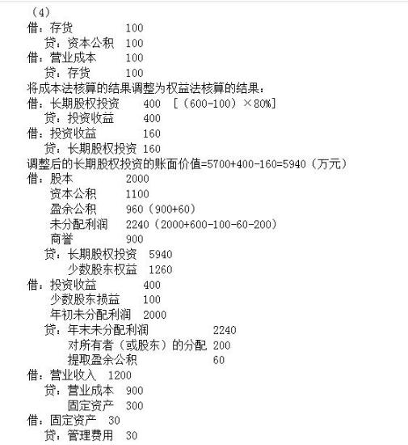
2.企业为上市公司,2×17年财务报表于2×18年4月30日对外报出。该企业2×18年日后期间对2×17年财务报表审计时发现如下问题。
资料一:2×17年末,该企业的一批存货已经完工,成本为48万元,市场售价为47万元,共200件,其中50件签订了不可撤销的合同,合同价款为51万元/件,产品预计销售费用为1万元件。企业对该批存货计提了200万元的减值,并确认了递延所得税。
资料二:该企业的一项管理用无形资产使用寿命不确定,但是税法规定使用年限为10年。企业2×17年按照税法年限对其计提了摊销120万元。
其他资料:该企业适用的所得税税率为25%,按照10%的比例计提法定盈余公积,不计提任意盈余公积。
要求:判断上述事项处理是否正确,说明理由,并编制会计差错的更正分录。
3.甲公司2×17年12月31日支付5700万元取得乙公司80%股份,对乙公司形成控制。甲、乙无关联方关系,乙公司当日账面净资产5900万元当天有一项存货公允价值高于账面价值100元;净资产的为:股本2000万元,资本公积1000万元,盈余公积900万元,未分配利润2000万元。
2×18年6月20日,甲公司出售一项商品给乙公司,售价1200万元,账面价值900万元,乙公司将购入的商品作为固定资产。该项固定资产的预计使用寿命为5年,预计净残值为0,乙公司对其来用限平均法计提折旧。购买日评估增值的存货于年底全部对外出售。2×18年乙公司实现净利润600万元,提取盈余公积60万元,发放现金股利200万元。
假定不考虑所得税等其他因素影响。
(1)计算2×17年12月31日合并报表中应确认商誉和少数股东权益的金额。
(2)编制2×17年12月31日合并报表的调整分录和资产负债表的抵销分录
(3)编制2×18年12月31日内部交易抵销分录及合并报表中调整抵销分录
编辑推荐：
2019年各省中级会计准考证打印时间汇总
2019中级会计考试培训 零基础轻松备考
快速收藏!2018年中级会计真题及答案

